附件2：北京湖北大厦交通路线
1.首都机场：乘机场大巴至友谊宾馆下车换乘的士起步价即到；乘坐机场地铁专线（北新桥方向）至东直门站，换乘2号线（雍和宫方向）至西直门站，再换乘4号线（安河桥北方向）至国家图书馆站下车B口出，向北200米即到。
2.大兴机场：乘大兴机场线至草桥站，换乘10号线（纪家庙方向）至六里桥站，换乘9号线（国家图书馆方向）至国家图书馆站下车B口出，向北200米即到。
3.北京西站：乘坐地铁9号线（国家图书馆方向）至国家图书馆站下车B口出，向北200米即到。
4.北京南站：乘坐地铁4号线（安河桥北方向）至国家图书馆站下车B口出，向北200米即到。
5.北京站：乘坐地铁2号线（崇文门方向）至宣武门站换乘4号线（安河桥北方向）至国家图书馆站下车B口出，向北200米即到。

附件3：会议周边酒店推荐
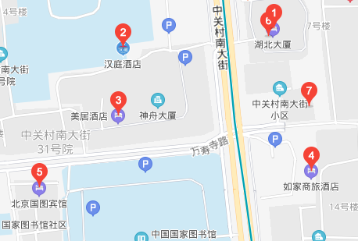

1.湖北大厦：17610969515（580元/晚，不含早，早餐55元/人）
2.汉庭酒店（白石桥店）：010-68197333
3.美居酒店（中关村店）：15110107625
4.如家商旅酒店（国家图书馆店）：010-62121566（分机号9）
5.北京国图宾馆：010-88545012

